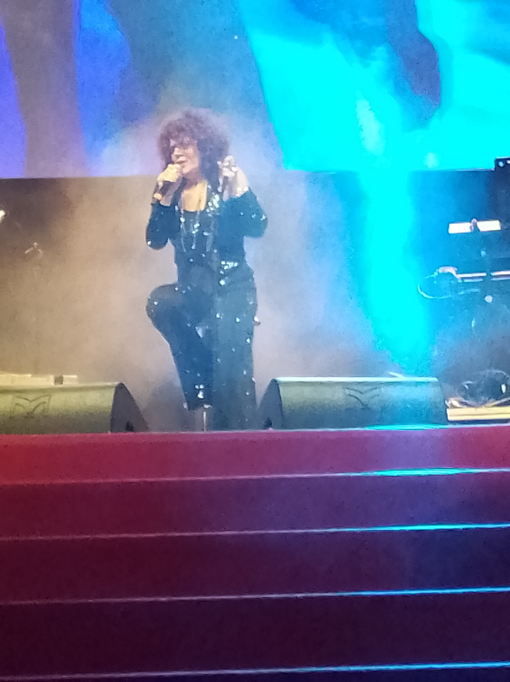

Manuela Villa: La Maturità di un’Interprete tra Potenza Lirica e Integrità Umana

di Maria Cuono
Sul palcoscenico del Teatro Tirso de Molina, Manuela Villa non si limita a cantare: compie un atto di resistenza artistica. In "Sotto un manto di stelle", l'artista romana dimostra come la tecnica vocale, se non supportata da una profonda integrità umana, resti un esercizio di stile fine a se stesso. Per Manuela, invece, la voce è il prolungamento di una promessa.

Un’Evoluzione Critica del Talento
L’aspetto più interessante da analizzare in questa performance è la capacità della Villa di spogliare la canzone romana da ogni velleità folcloristica per restituirle una dimensione nobile. Sotto la direzione di Pier Francesco Pingitore, Manuela opera una sintesi perfetta tra il registro popolare — fatto di veracità e terra — e quello lirico, più alto e rarefatto. Questa dualità non crea fratture, ma un unicum stilistico che testimonia la sua piena maturità scenica.

La Promessa: Coerenza e Dedizione
Non si può comprendere appieno lo spettacolo senza considerare il retroscena umano: l'impegno preso con il Maestro Pingitore. Questa "promessa" si percepisce in ogni nota; c'è un rigore quasi sacrale nel modo in cui Manuela abita la scena. La sua dedizione non è solo professionale, è una testimonianza di coerenza che trasforma ogni replica in una testimonianza di rispetto per l’arte e per i suoi maestri. In un'epoca di precarietà artistica, la Villa sceglie la via della lealtà.

Il Climax Emotivo: Oltre la Voce
Il punto di rottura, nel senso più alto del termine, arriva con le note di "Un amore così grande". Qui la critica lascia il posto alla meraviglia, ma è una meraviglia consapevole. La potenza sprigionata non è mai gridata: è un’intensità che nasce da dentro, una forza interpretativa che tocca le corde più intime del pubblico perché è intrisa di vita vissuta. È il trionfo della nobiltà di un’interprete che mette l’anima in ogni singola nota.

L'Eredità del Cuore
Manuela Villa si conferma oggi una delle pochissime artiste capaci di unire il rigore della scrittura teatrale alla generosità del sentimento. "Sotto un manto di stelle" è la prova definitiva che quando il talento incontra l'integrità, il risultato non è solo uno spettacolo, ma una testimonianza culturale necessaria per chi crede ancora nella nobiltà dell'arte e nella forza della parola data.
Informazioni e Prevendita
Lo spettacolo sarà in scena al Teatro Tirso de Molina di Roma dal 12 al 15 febbraio 2026.
I biglietti sono disponibili su TicketOne: Acquista Biglietti - Manuela Villa "Sotto un manto di stelle"

